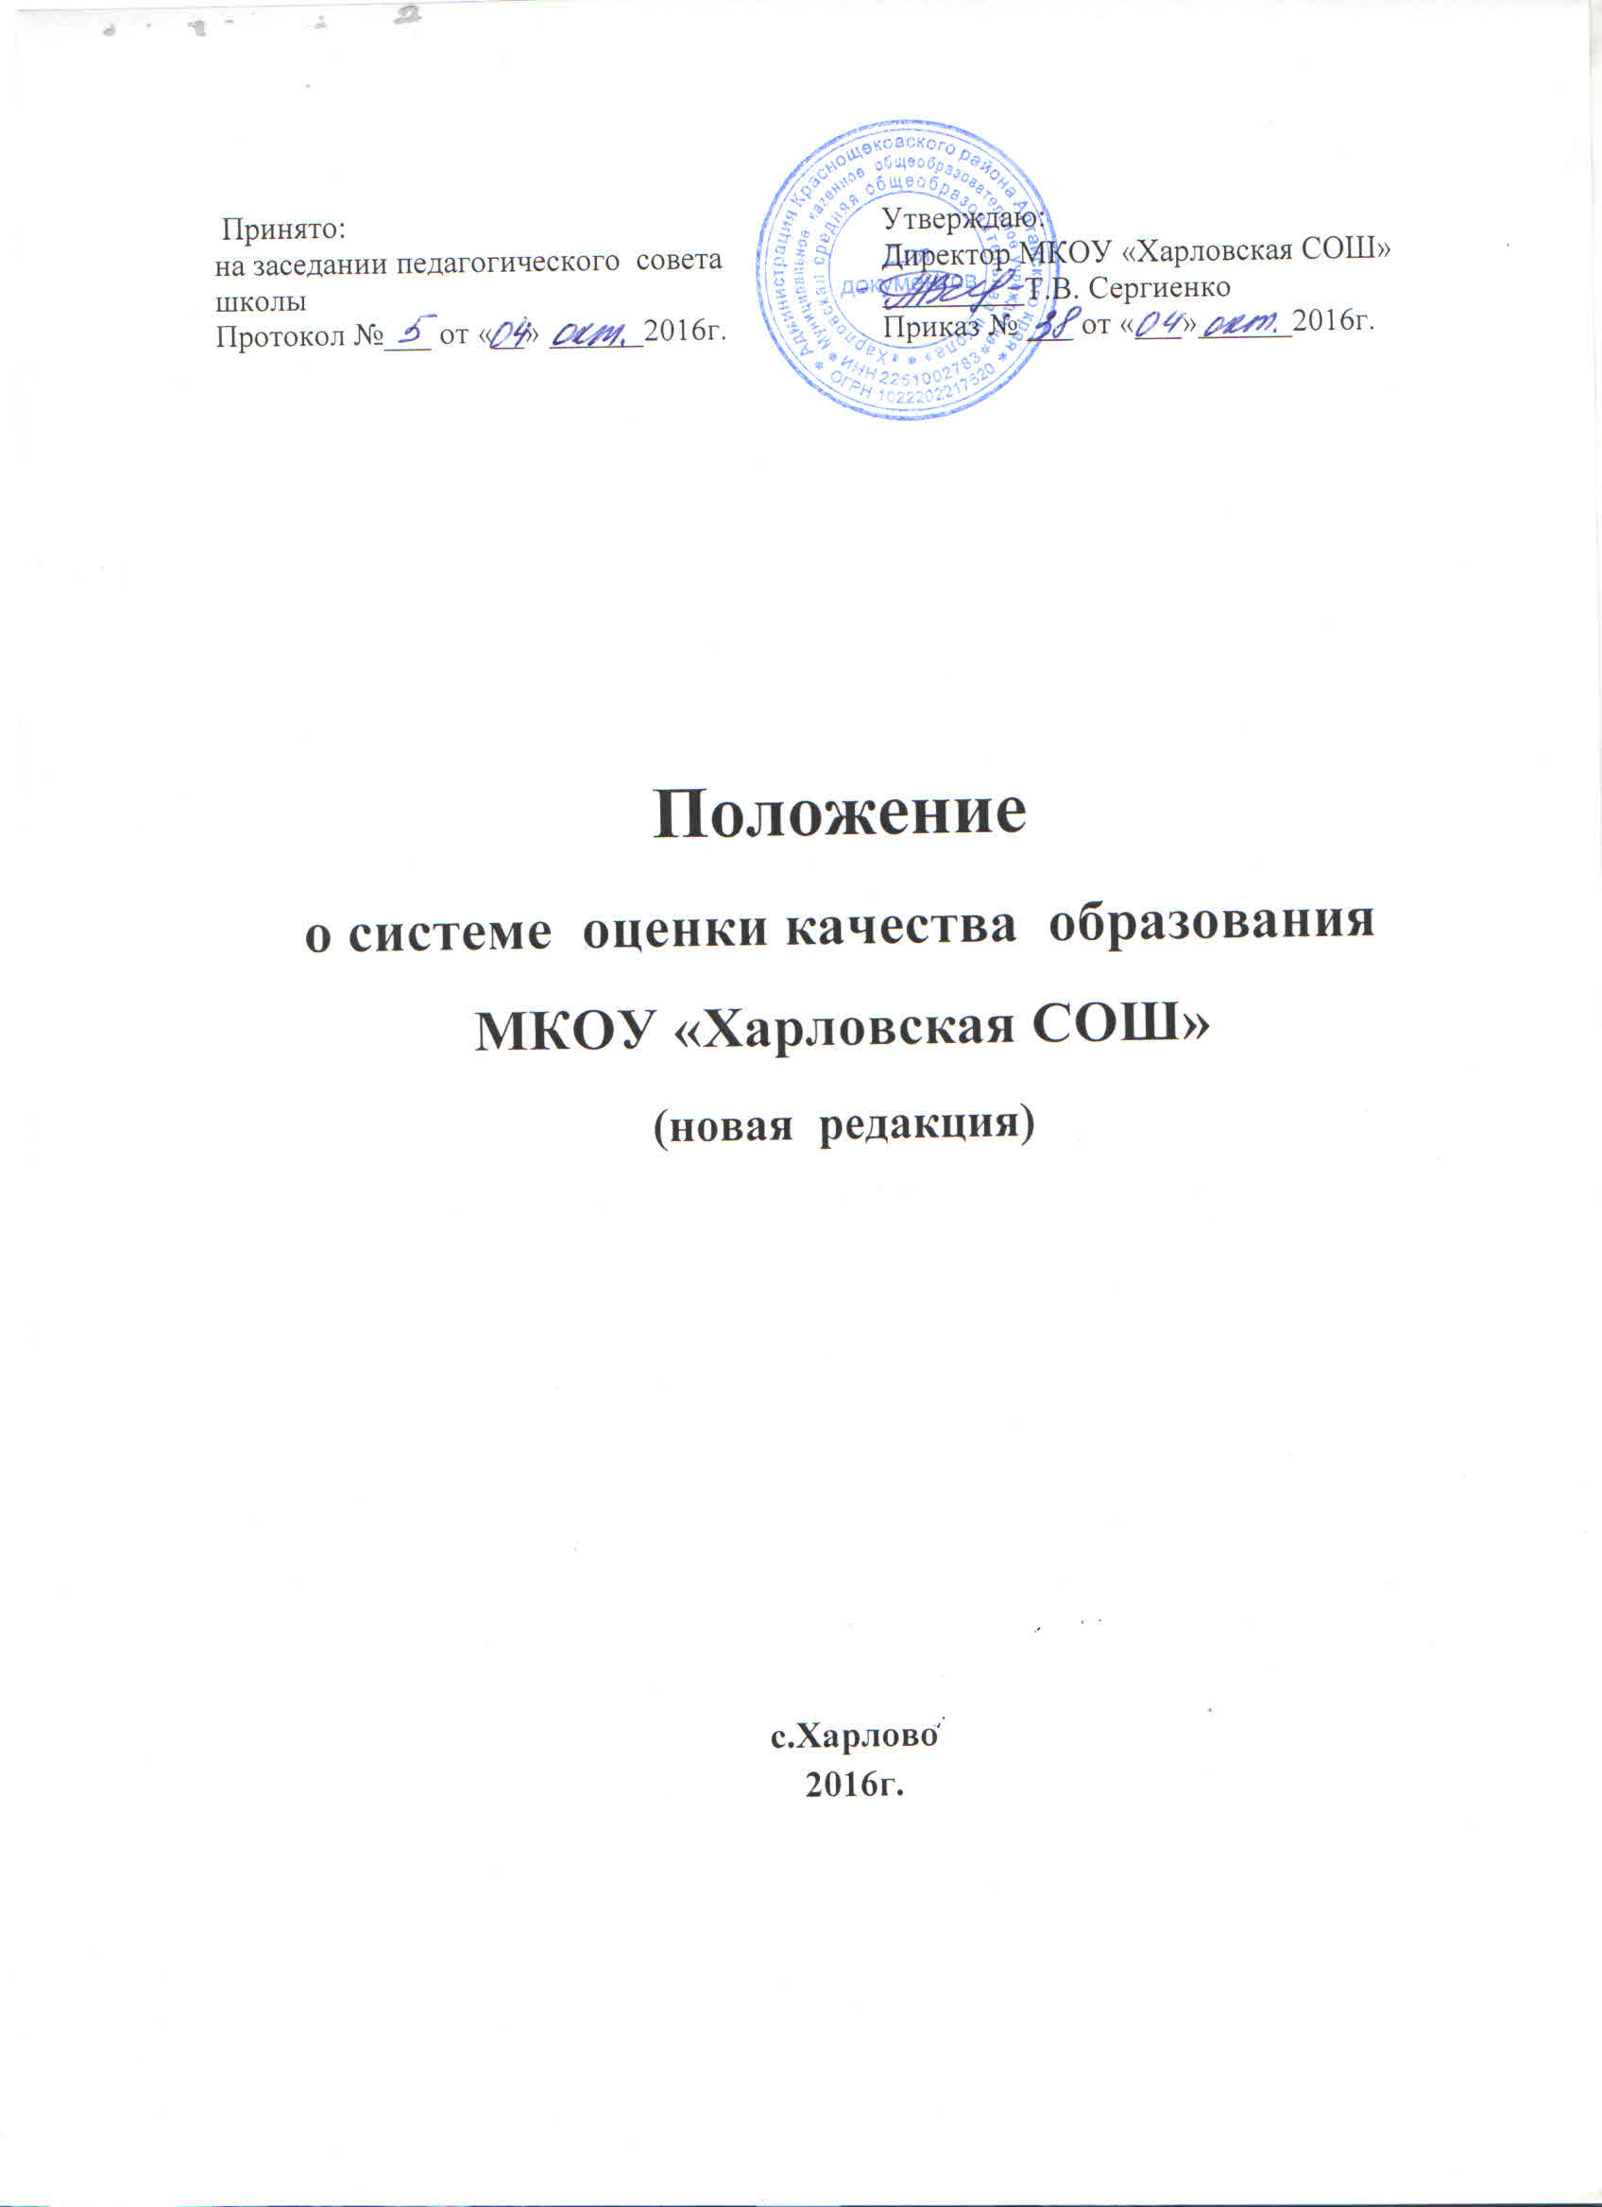1. Общие положения
1.1. Настоящее «Положение о системе оценки качества образования муниципального общеобразовательного учреждения (далее - Положение) определяет цели, задачи, принципы функционирования системы оценки качества образования муниципального общеобразовательного учреждения , ее организационную и функциональную структуру.
1.2. Деятельность системы оценки качества образования муниципального общеобразовательного учреждения строится в соответствии с законодательными актами Российской Федерации, Алтайского края, Краснощёковского района, регламентирующими реализацию процедур контроля и оценки качества образования.
1.3. Система оценки качества образования учреждения представляет собой совокупность организационных и функциональных структур, норм и правил, диагностических и оценочных процедур, обеспечивающих на единой основе оценку общеобразовательных достижений обучающихся, эффективности деятельности образовательных программ с учетом запросов основных пользователей результатов системы оценки качества образования
1.4. Основными пользователями результатов системы оценки качества образования ОУ являются:
учителя;
обучающиеся и их родители;
комитет по образованию;
Совет школы;
работодатели и их объединения;
1.5. В Положении используются следующие понятия:
качество образования - интегральная характеристика системы образования, отражающая степень соответствия ресурсного обеспечения, образовательного процесса, образовательных результатов нормативным требованиям, социальным и личностным ожиданиям.
оценка качества образования - определение с помощью диагностических и оценочных процедур степени соответствия ресурсного обеспечения, образовательного процесса, образовательных результатов, нормативным требованиям, социальным и личностным ожиданиям.
2. Основные цели, задачи и принципы функционирования системы оценки качества образования муниципального общеобразовательного учреждения
2.1. Целями системы оценки качества образования школы являются:
2.1.1 создание единой системы диагностики и контроля состояния образования в ОУ, обеспечивающей определение факторов, влияющих на качество образования в школе и своевременное выявление его изменений;
2.1.2 получение объективной информации о состоянии качества образования в школе;
2.1.3 повышение уровня информированности потребителей образовательных услуг при принятии решений, связанных с образованием в ОУ;
2.1.4 обеспечение объективности при проведении процедур аттестации педагогов, конкурсов лучших учителей в рамках конкурсов профессионального мастерства педагогов;
2.1.5 обеспечение объективности и справедливости распределения выплат стимулирующего характера сотрудникам школы;
2.1.6 принятие обоснованных и своевременных управленческих решений администрацией УО.
2.2. Задачами системы оценки качества образования в школе являются:
2.2.1 формирование системы аналитических показателей, позволяющей эффективно реализовывать основные цели оценки качества образования;
2.2.2 оценка уровня индивидуальных образовательных достижений обучающихся;
Оценка состояния и эффективности деятельности ОУ;
2.2.3 оценка качества образовательных программ с учетом запросов основных потребителей образовательных услуг;
2.2.4 выявление факторов, влияющих на качество образования;
2.2.5 содействие повышению квалификации учителей, принимающих участие в процедурах оценки качества образования;
2.2.6 содействие подготовке общественных экспертов, принимающих участие в процедурах оценки качества образования.
2.3. В основу системы оценки качества образования школы положены принципы:
2.3.1 объективности, достоверности, полноты и системности информации о качестве образования;
2.3.2 реалистичности требований, норм и показателей качества образования, их социальной и личностной значимости;
2.3.3 открытости, прозрачности процедур оценки качества образования;
2.3.4 оптимальности использования источников первичных данных для определения показателей качества и эффективности образования (с учетом возможности их многократного использования);
2.3.5 минимизации системы показателей с учетом потребностей разных уровней управления системой образования;
2.3.6 сопоставимости системы показателей с муниципальными, региональными, федеральными аналогами;
2.3.7 доступности информации о состоянии и качестве образования для различных групп потребителей;
2.3.8 соблюдения морально-этических норм при проведении процедур оценки качества образования в ОУ.
3. Организационная структура системы оценки качества образования муниципального общеобразовательного учреждения
3.1. В структуре СОКО школы выделяются следующие элементы:
педагогический совет;
администрация ОУ
Совет Школы.
3.2. Администрация школы:
- формирует блок локальных актов, регулирующих функционирование СОКО учреждения и приложений к ним;
- утверждает приказом руководителя ОУ локальные акты, регулирующих функционирование СОКО учреждения и контролирует их исполнение;
- организует систему мониторинга качества образования в школе, осуществляет сбор, обработку, хранение и представление информации о состоянии и динамике развития, анализирует результаты оценки качества образования на уровне школы;
- обеспечивает проведение в ОУ контрольно-оценочных процедур, мониторинговых, социологических и статистических исследований по вопросам качества образования;
- организует изучение информационных запросов основных пользователей системы оценки качества образования;
- обеспечивает условия для подготовки работников школы и общественных экспертов по осуществлению контрольно-оценочных процедур;
- обеспечивает предоставление информации о качестве образования на муниципальный и региональный уровни системы оценки качества образования;
- обеспечивает изучение, обобщение и распространение передового опыта построения, функционирования и развития системы оценки качества образования ОУ;
- принимает управленческие решения по развитию качества образования на основе анализа результатов, полученных в процессе реализации СОКО;
- формирует информационно – аналитические материалы по результатам оценки качества образования: анализ работы ОУ за учебный год, публичный доклад руководителя ОУ, информационный паспорт учреждения;
- обеспечивает информационную поддержку СОКО.
- ежегодно утверждает план СОКО
3.3 Педагогический совет муниципального общеобразовательного учреждения:
- вносит предложения по разработке и реализуют программы развития школы, включая развитие системы оценки качества образования;
- участвует в разработке методики оценки качества образования;
- участвует в разработке системы показателей, характеризующих состояние и динамику развития муниципальной системы образования;
- участвует в разработке методики рейтинговой оценки работы педагогов ОУ;
- содействует проведению подготовки работников школы и общественных экспертов по осуществлению контрольно-оценочных процедур;
- разрабатывает мероприятия и готовит предложения, направленные на совершенствование системы оценки качества образования школы, участвует в этих мероприятиях;
- готовит предложения по формированию нормативной базы, по обеспечению качества образования в ОУ;
- изучает, обобщает и распространяет передовой опыт построения, функционирования и развития системы оценки качества образования;
- проводит экспертизу организации, содержания и результатов аттестации учащихся и формируют предложения по их совершенствованию;
- готовит предложения по выработке управленческих решений по результатам оценки качества образования на уровне ОУ.
3.4. Совет Школы:
- содействует определению стратегических направлений развития системы образования в школе;
- содействует реализации принципа общественного участия в управлении образованием в школе;
- готовит предложения по формированию приоритетных направлений стратегии развития школьной системы образования;
- осуществляет общественный контроль за качеством образования и деятельностью ОУ в формах общественного наблюдения, общественной экспертизы;
- инициирует и участвует в организации конкурсов педагогического мастерства, образовательных технологий;
- принимает участие в формировании информационных запросов основных пользователей системы оценки качества образования школы;
- принимает участие в обсуждении системы показателей, характеризующих состояние и динамику развития системы образования ;
- принимает участие в оценке качества образования, аттестации педагогических работников, экспертизе материалов в рамках приоритетного национального проекта «Образование»;
- принимает участие в обсуждении результатов оценки качества образования в рамках системы оценки качества образования.
4. Механизмы оценки качества образования
4.1. Объектами оценки качества образования выступают:
- общешкольные показатели качества знаний и качества обученности учащихся;
- индивидуальные образовательные достижения обучающихся;
- профессиональная компетентность педагогов, их деятельность по обеспечению
требуемого качества результатов образования;
- качество организации образовательного процесса;
- материально-техническое обеспечение образовательного процесса;
- инновационная деятельность педагогических работников;
- условия обучения;
- система дополнительных образовательных услуг;
- организация питания;
- состояние здоровья обучающихся;
- воспитательная работа;
- финансовое обеспечение.
4.2.Процедура оценки качества образования включает в себя:
- единый государственный экзамен (ЕГЭ);
- государственную (итоговую) аттестацию выпускников 9-го класса в новой форме;
- промежуточную аттестацию обучающихся;
- мониторинг качества обучения выпускников начальной школы по русскому языку,
математике и чтению;
- мониторинг уровня организации и результативности научно-исследовательской работы обучающихся и педагогов школы;
- мониторинг уровня организации проектной деятельности;
- мониторинг результативности участия в школьных, районных, краевых и др. предметных олимпиадах, конкурсах, соревнованиях, фестивалях;
- мониторинг адаптации обучающихся 1-х, 5-х и 10-х классов;
- мониторинг качества обучения учащихся 9-х,10-х и 11-х классов в рамках предпрофильного и профильного обучения;
- мониторинг изменений в УВП в части совершенствования подходов к обучению и воспитанию личности;
- мониторинг санитарно-гигиенических условий в школе;
- мониторинг изменения материально-технической базы школы в соответствии с требованиями стандартов к обеспечению образовательного процесса в школе;
- аттестацию педагогических и руководящих работников школы;
экспертную оценку результативности деятельности педагогов;
- мониторинг эффективности реализации Программы развития школы;
- мониторинг организации горячего питания в школе;
- мониторинг за состоянием здоровья обучающихся;
- мониторинг воспитательного процесса.
4.3. Мониторинг и оценка качества образования в МКОУ «Харловская СОШ» проводится по следующим уровням образования:
начальное общее образование;
основное общее образование;
среднее общее образование.
4.4. МКОУ «Харловская» СОШ ежегодно доклад о состоянии качества образования в школе на сайте.
5. Приложения.
1. Комплекс показателей и индикаторов СОКО в МКОУ «Харловская СОШ» (публикуется на сайте)
2. План работы по СОКО на учебный год.

